Урок – соревнование
«Тепловые явления».
8 класс.

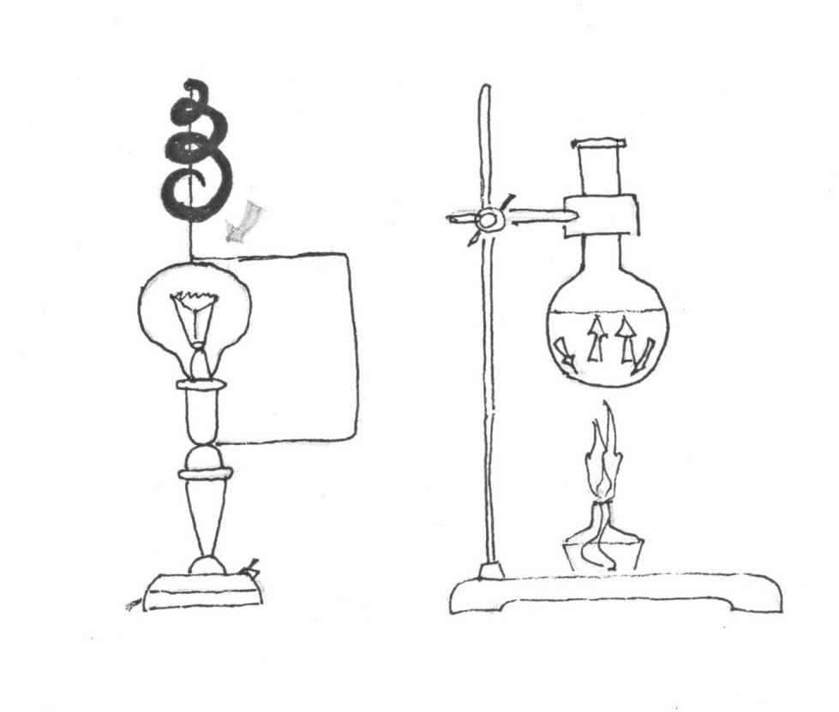

Учитель: Маханова Л.С.

Урок – соревнование
на тему «Тепловые явления».

Цель урока. Закрепление у учащихся умений – навыков решать задачи разных типов – расчетные качественные. Формирование навыков коллективной работы в сочетании с индивидуальной.

Ход урока.

- Организационный момент.

- Ребята заранее разделены на 2 команды, примерно равные по силам. – Каждая команда выбрала себе капитана.
- Сообщила ребятам, что учитывается активность каждого и всей команды в целом.
- Приготовила ведомость и вношу оценки за каждый ответ каждому ученику.
- В итоге побеждает команда набравшая больше «4» и «5».

- Разминка.

-Какие явления называются тепловыми?
Привести примеры.
- Почему беспорядочное движение молекул называется тепловым?
- Сформулируйте основные положения молекулярно-кинетической энергии.
- Какую энергию называют внутренней энергией тела?
- Назовите способы изменения внутренней энергии.
- Какие виды теплопередачи вы знаете?

-Теплопроводность( опыт, объяснение опыта: определение вида теплопередачи).

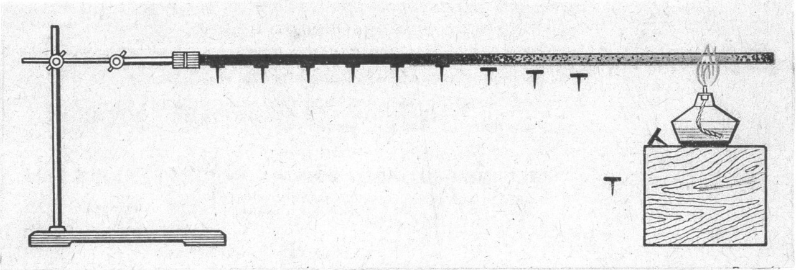

- Конвенция ( опыты, их объяснение, определение конвенций).

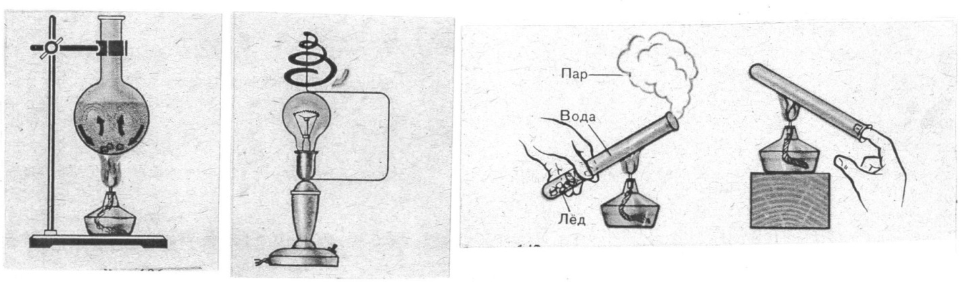

-Излучение ( опыт, объяснение опыта, определение вида теплопередачи).

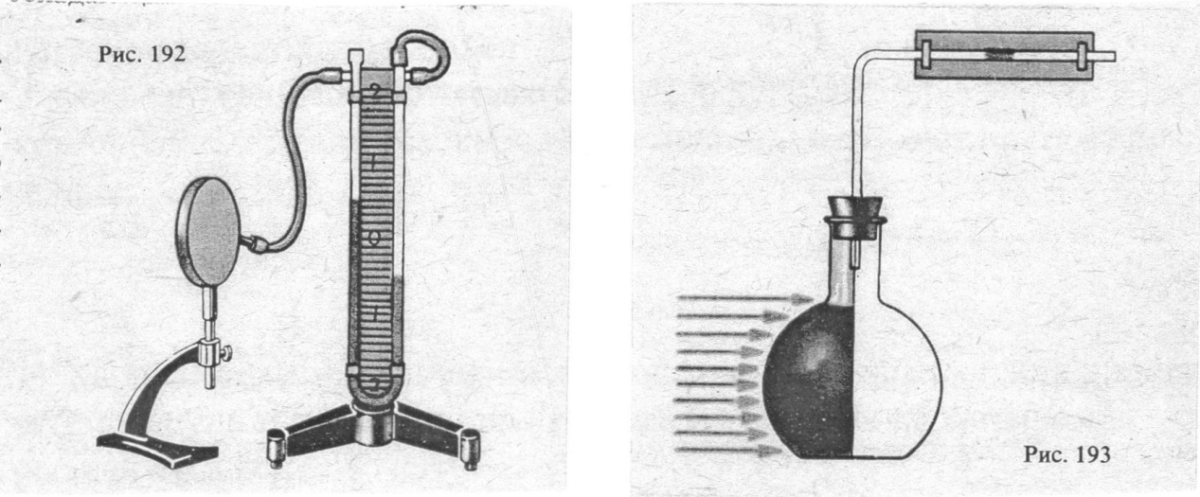

1.Конкурс – Знаешь ли ты формулы?
На гранях большого кубика написаны цифры : 1,2,3,4, а на доске под этими номерами написаны формулы : Q=CT ( t⁰2– t⁰1).
Представители команд выходят и бросают кубик. Находят на доске формулу под данным номером и поясняют ее назначение и физический смысл каждой в нее входящей величины. Затем члены команды соперницы задают в связи с этой формулой дополнительные вопросы используя таблицы учебника например : С_{олова}= 230 ДЖ/кг⁰С. Как это понимать?

λ_{лед} = 3,4 х 10⁵ ДЖ/кг λ_{парафина} = 1,5 х 10⁵ ДЖ/кг
L _{вода} = 2,3 х 10⁶ ДЖ/кг q_{прир.газ} = 4,4 х 10⁷ ДЖ/кг
2.Конкурс. «Что ты знаешь об изменении агрегатных состояний вещества?».
Характеризовать различные процессы перехода вещества из одного агрегатного состояния в другое:
-Плавление. Кристаллизация.
- Парообразование ( испарение, кипение).

3.Конкурс. «Смекалистых».

Решение качественных задач.
Задачи записаны на карточках ( 6-8 шт.) представители команд вытаскивают эти карточки – билеты и отвечают на поставленный вопрос.

Вопросы:
1). Медный и железный шарики одинаковой массы опустили в кипяток, затем вынули и положили на кусок льда. Под каким шариком расплавится лед? Почему?

2). Медный и свинцовый шары равной массы нагрели до температуры 100⁰С и положили на лед. Какой из них расплавит больше льда? Почему?

3). Почему корабль, отправляющиеся в тропические страны, обычно имеет светлый тон?

4). Происходит испарение бензина в зимнее время?

5). С какой целью цистерны на нефтебазах и бензовозах окрашивают краской «серебрянкой»?

6). В какое время года потери бензина на испарение максимальны и почему?

7). Почему бочка для хранения бензина должна закрываться пробкой с резиновой прокладкой, причем очень плотно?
8). Известно, что с помощью масла можно предохранить воду от испарения (как это сделать?). Почему же не удается предохранить бензин от испарения с помощью дизельного масла?
9).Почему резервуары с бензином предпочтительнее размещать под землей?

10).Одинаково ли назначение металлических ребер на батареях водяного отопления и на цилиндрах мотоциклетных двигателей?
11). В какой из изображенных сосудов вы бы налили жидкость, если бы вам нужно было предохранить ее от быстрого испарения?
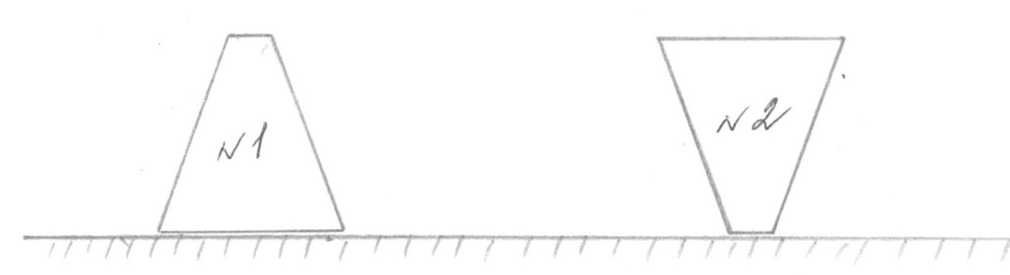

12). Для каких растений высеянных на темных или светлых почвах наиболее опасны весенние заморозки? Почему?

4. Конкурс. «Соревнование любителей кроссвордов».

Вопросы записаны на доске.
По горизонтали:
1.- Как называется хаотическое движение молекул в теле?
2.- Вид теплопередачи.
3.- Тепловой двигатель, в котором пар или газ, вращают вал без помощи поршня, шатуна и кривошила.
4.- Сосуд, хранящий пищу горячей.
5.- Вид теплопередачи, в котором энергия переносится струями газа или жидкости.
6.- Прибор, состоящий из двух сосудов, разделенных воздушным промежутком.
7.- Вид теплопередачи, осуществляемый и вакууме.
8.- Энергия, определяемая движением и взаимодействием молекул в теле.
9.- Процесс, обратный плавлению.

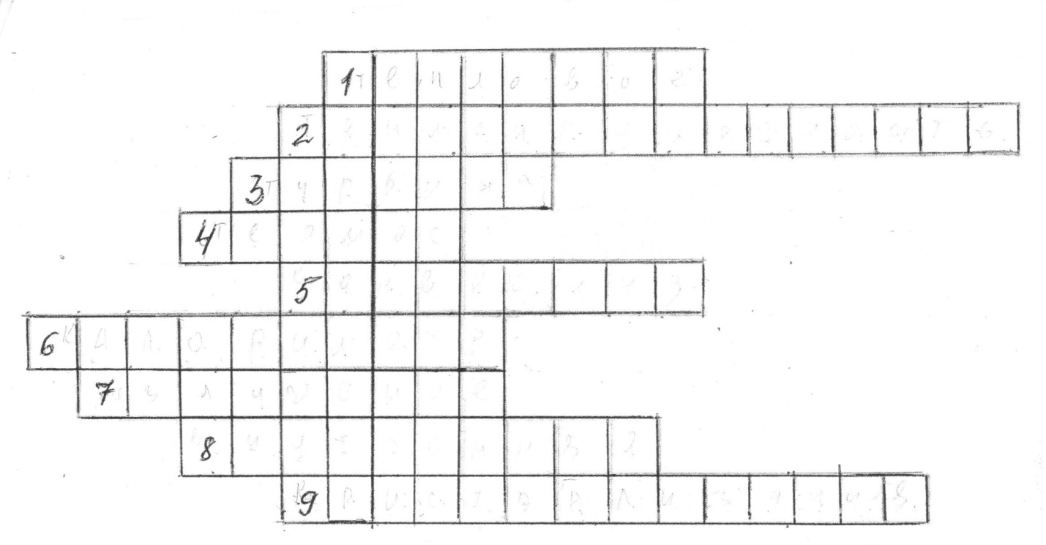
Если ответы будут верными, то в выделенном столбце получится название прибора, без которого нельзя изучать тепловые явления.
- Форма сетки раздается на каточках каждому ученику.
- Кроссворд нужно решить, вписав свои ответы в карточку.

5.Конкурс. «Конкурс на понимание графиков».
Учащиеся получают задания на карточках. На карточках графики типа (см. рис.).

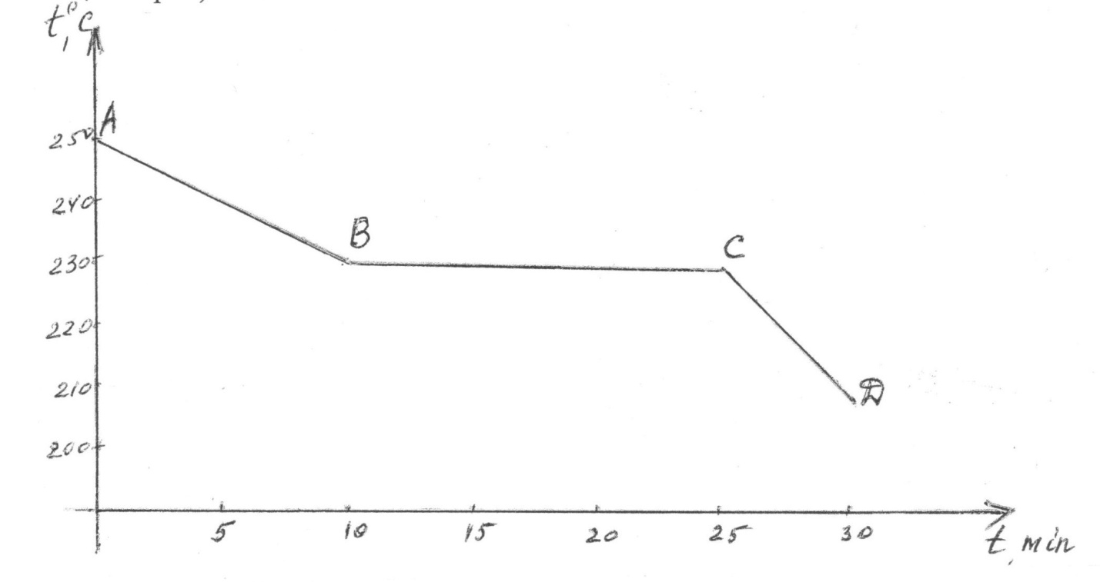

Вопросы к нему: Какой процесс изображает график? Для какого вещества? Что происходит на участках : А В, В С, С Д ?

6. Конкурс. «Реши задачу».
Каждый ученик получает карточку с текстом задачи. 4-ре варианта задач по сложности. Учитываются правильность решения, качество оформления.

Задачи:
1). Какое количество теплоты передают стальной брусок объемом 0,02 м³ окружающим телам при охлаждении от 520⁰С до 20⁰С ? Плотность стали 7800 кг/м³.
Удельная теплоемкость стали 500-

2). Какое количество теплоты теряет вода в пруду площадью 400 м²п и глубиной 1,5 м при уменьшении температуры на 5⁰С ? Плотность воды 1000 кг/м³, удельная теплоемкость 4200.

3). Какое количество теплоты выделяется при затвердевании и охлаждении до 60⁰С 10г. серебра, взятого при температуре плавления?

4). Сколько килокалорий потребуется для обращения в воду 2кг льда, взятого при температуре 0⁰С и нагревания образовавшейся воды до 30⁰С?

7. Конкурс. «Конкурс капитанов».
Капитаны получают практическое задание.
Даны: сосуд с водой, термометр, мензурка. Определить количество теплоты, необходимое для нагревания этой воды до 80⁰С.

8. Конкурс. «Поиск».
Это проверка домашнего задания. Ребята получили заранее задание: подготовить небольшое сообщение (2-3 мин.) о практическом применение тепловых явлений.

Подведение итогов урока.

